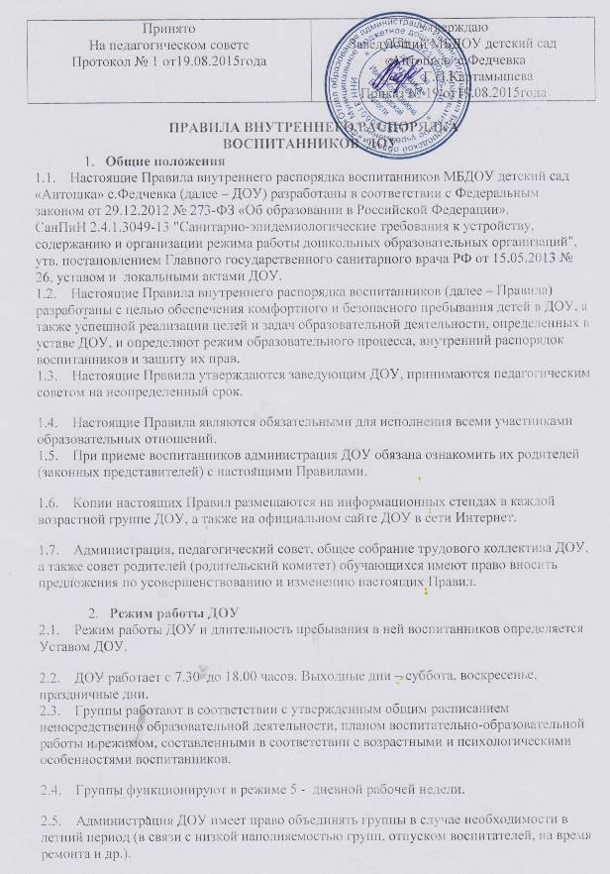

1.Общее положения
1.1. Настоящие Правила внутреннего распорядка воспитанников, разработаны на основе Федерального закона Российской Федерации
От 29 декабря 2012года №273 ФЗ «Об образовании в Российской Федерации» и определяют внутренний распорядок воспитанников МБДОУ детский сад «Антошка» с. Федчевка режим образовательного процесса и защиту прав воспитанников.
1.2. Соблюдение правил внутреннего распорядка обеспечивает эффективное взаимодействие участников образовательного процесса, а также комфортное пребывание детей в дошкольном образовательном учреждении.
1.3.Настоящие правила определяют основы статуса воспитанников ДОУ их права как участников образовательного процесса, устанавливают режим образовательного процесса, распорядок воспитанников ДОУ.
1.4Введение настоящих правил имеет целью способствовать совершенствованию качества, результативности организации образовательного процесса в ДОУ.
1.5.Родители(законные представители) воспитанников ДОУ должны быть ознакомлены с настоящими Правилами.
1.6.Настоящие правила утверждаются заведующим ДОУ, принимаются на педагогическом совете на неопределенный срок.
1.7. Настоящие правила являются локальным нормативным актом регламентирующим деятельность ДОУ.
2. Режим работы ДОУ
2.1.Режим работы дошкольного образовательного учреждения длительность пребывания в нем детей определяется Уставом учреждении
2.2. Детский сад работает с 07.30-18.00.
2.3.Группа функционирует в режиме 5-дневной рабочей недели.
2.4.Группа работает в соответствии с утвержденным планом деятельности режимов в соответствии с возрастными психологическими особенностями детей.
3.Порядок прихода и ухода
3.1.Для обеспечения безопасности своего ребенка родитель передает его только лично в руки воспитателя.
3.2.Для создания благоприятного микроклимата для ребенка утреннем приеме и вечернем прощании родитель и воспитатель находит время для обмена необходимой информацией ,касающейся нужд ребенка(например плохо спал ночью, проблемы с самочувствием и т.д).
3.3. Забирая ребенка домой родитель(или бабушка, дедушка) должен обязательно подойти к воспитателю лично.
3.4.Родитель обязан приводить ребенка за 15 минут до завтрака без опозданий. Об опоздании ребенка к завтраку необходимо предупредить воспитателя группы или заведующую заранее.
3.5. Занятия в ДОУ начинаются в соответствии с утвержденным расписанием НОД заведующей МБДОУ.В случае опоздания просим поставить воспитателя группы в известность, с тем, чтобы он мог учесть это при подготовке группы к НОД.
3.6. Родитель обязан сообщить воспитателю ,если за ребенком по его просьбе должен прийти другой человек кроме папы и мамы. В этом случае родители пишут доверенность. Воспитатель не отдаст ребенка постороннему человеку. Воспитателю запрещено отдавать ребенка людям в нетрезвом состоянии, он имеет право вызвать полицию.
3.7.Категорически запрещен приход ребенка дошкольного возраста в ДОУ и его уход без сопровождения родителя. В исключительных случаях, если родитель настаивает на том, что ребенка будет забирать или приводить несовершеннолетний ребенок, родитель должен заблаговременно информировать ДОУ об этом и написать заявление на заведующего.

4.Здоровье ребенка.
4.1.Прием ребенка в ДОУ проводится на основании справки о состоянии здоровья ребенка.
4.2. Во время утреннего приема детей явными признаками заболевания в группу не принимают .Воспитатель имеет право не принимать больных детей: сыпью, сильным насморком, температурой.
4.3. Медицинский работник контролирует состояние здоровья ребенка по просьбе воспитателя и родителя.
4.4При заболевании ребенка инфекционным заболеванием врачебный осмотр необходим. Родителя просим немедленно сообщить в детский сад о заболевании ребенка.
4.5. Если у ребенка есть аллергия ли другие особенности здоровья и развития, родитель должен поставить в известность воспитателя и медицинского работника.
4.6. Заболевших детей в течение дня изолируют от здоровых до прихода родителей или направляют в лечебное учреждение.
4.7. Родители обязаны приводить ребенка в ДОУ здоровым и информировать воспитателей о каких –либо изменениях, произошедших в состоянии здоровья ребенка дома.
4.8. В случае длительного отсутствия ребенка в ДОУ по каким –либо обстоятельствам необходимо написать заявление на имя заведующего ДОУ о сохранении места за ребенком с указанием периода отсутствия ребенка и причины.
5. Одежда ребенка в саду
5.1. Ребенка необходимо приводит в детский сад в чистой одежде. Без посторонних запахов-духов, табака.
5.2.Если одежда ребенка источает запах табака, воспитатель вправе сделать замечание родителю и потребовать надлежащего ухода за одеждой ребенка
5.3.Если замечание воспитателя не ни вызвало действий на родителей-воспитатель вправе убрать одежду в герметичный пластиковый пакет.
5.4 В группе у ребенка должна быть сменная обувь.
5.5.В детском саду у ребенка должна быть личная расческа и личные гигиенические салфетки.
5.6. В детском саду у ребенка есть специальное место для хранения одежды (шкаф), которое поддерживает в порядке родителем.
5.7. Для пребывания на улице необходима такая одежда, которая не мешает активному движению ребенка, легко просушивается и которую он может испачкать.
5.8.Одежда и обувь должны соответствовать погоде.
5.9. Зимой и в мокрую погоду рекомендуется, чтобы у ребенка были запасные варежки и одежда.
5.10.У малышей в шкафчике обязательно должен быть комплект сухой одежды для смены в отдельном мешочке.
6. Игра и пребывание на свежем воздухе
6.1.Вдетском саду дети гуляют 2 раза в день: в первую половину дня и во вторую половину дня- после дневного сна или перед уходом домой.
6.2.Зимой дети 3-7 лет гуляют во дворе при температуре не ниже -15 С и скорости ветра не более 7м/с.
6.3. Ребенок может принести в детский сад личную игрушку, если она чистая и не содержит мелких опасных деталей.
6.4.Если выясняется ,что ребенок забрал домой игрушку из детского сада( в том числе игрушку другого ребенка), то просим незамедлительно вернуть ее,
Разъяснив малышу ,почему запрещено.
7. Обеспечение безопасности.
7.1 Родители должны своевременно сообщать об изменении номера телефона , места жительства и место работы.
7.2.Для обеспечения безопасности своего ребенка родитель передает ребенка только лично в руки воспитателя.
7.3.Забирая ребенка ,родитель должен обязательно подойти к воспитателю, который на смене. Категорически запрещен приход ребенка в ДОУ и уход его без сопровождения родителей.
7.4. Воспитателям категорически запрещается отдавать ребенка лицам в нетрезвом состоянии ,отдавать незнакомым лицам, несовершеннолетним братьям и сестрам.
7.5.Посторонним лицам запрещено находиться в помещении детского сада и на территории без разрешения администрации.
7.6.Запрещается въезд на территорию ДОУ на своем личном автомобиле.
7.7.Не давать ребенку в ДОУ жевательную резинку ,конфеты, чипсы, сухарики.
7.8.Следить за тем ,чтобы у ребенка в карманах не было острых колючих и режущих предметов.
7.9.В.детском саду категорически запрещено угощать детей тортом ,домашней выпечкой, газированными напитками.
8 Сотрудничество
8.1 Детский сад всегда рад сотрудничеству с родителями , благодаря которому создаются условия для благоприятной адаптации ребенка и обеспечивается безопасная среда для его развития.
8.2.Для обеспечения хорошего настроения ребенка и полноценного его развития родитель ежегодно контактирует с воспитателем группы, обмениваясь необходимой информацией.
8.3. С вопросами, проблемами, предложениями просим обращаться к воспитателю ,заведующему.Ваши предложения по внесению изменений в правила внутреннего распорядка детского сада будут приветствоваться.
9. Разное
9.1. В помещение и на территории ДОУ запрещается курение.
9.2.Для исключения ребенка из ДОУ необходимо:
За 2 недели до ухода ребенка из ДОУ родитель должен сообщить воспитателю и заведующему.В день выбытия ,после погашения задолженности родитель должен написать на имя заведующего заявление.
Родитель обязуется выплачивать назначенную сумму за ДОУ до срока выбытия ребенка.
Соответствующим приказом заведующей исключает из списка ДОУ ребенка в течении 3 дней с момента назначенного срока.
Родители детей, уходящих в школу , должны заблаговременно позаботиться об уплате за ДОУ.
9.3. Порядок вступает в силу с 01.09.2015г.

